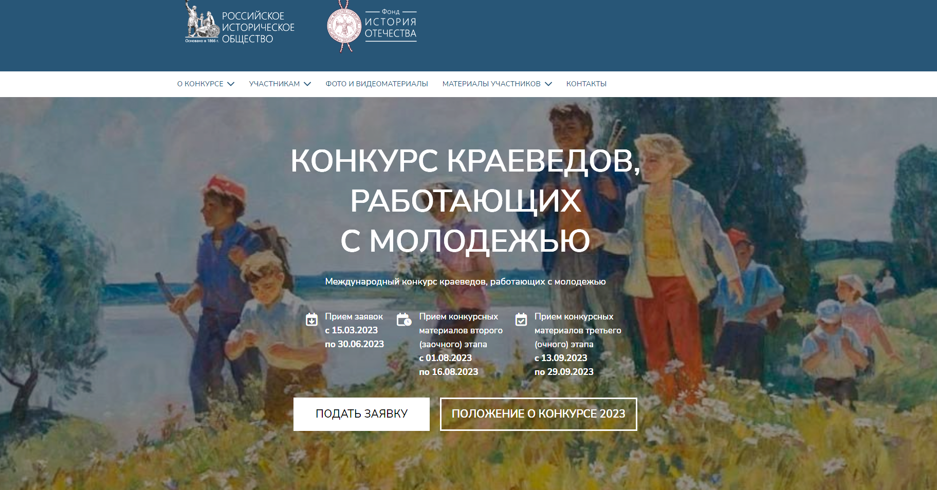
15 марта - октябрь 2023 г.
V Международный конкурс краеведов, работающих с молодежью - 2023
15 марта стартовал «V Международный конкурс краеведов, работающих с молодежью – 2023», организованный Российским историческим обществом и фондом «История Отечества». Подать заявку до 30 июня и ознакомиться с информацией о конкурсе можно на сайте https://kon-kraeved.historyrussia.org/.
Цель конкурса: поддержка лучших практик преподавания и популяризации истории малой родины среди детей и молодежи до 18 лет.
К участию в конкурсе приглашаются учителя школ, педагоги дополнительного образования (в т.ч. Домов детского творчества, музыкальных школ, школ искусств), работники учреждений культуры, представители некоммерческого сектора. Предметом конкурсной оценки являются достижения участников в области патриотического воспитания и исторического просвещения молодежи.
Приоритетная тематика конкурса:
– «История и этнология родного края»;
– «Культурная самобытность и наследие народов малой родины»;
– «Памятники истории и культуры моего края»;
– «Мой край – край трудовой доблести и славы»;
– «Туристические тропы родного края»;
– «Знаменитые земляки – деятели науки, культуры, искусства»;
– «Археологическое наследие родного края».
Конкурс проводится:
– по 8 (восьми) федеральным округам РФ (Центральный, Северо-Западный, Южный, Северо-Кавказский, Приволжский, Уральский, Сибирский, Дальневосточный);
– на территории ДНР, ЛНР, Запорожской и Херсонской областей;
– среди соотечественников, проживающих за рубежом, и иностранных граждан, изучающих русский язык, русскую историю и культуру.
Конкурс проводится в три этапа, подробная информация о конкурсе представлена в «Положении о Международном конкурсе краеведов, работающих с молодежью» https://bitrix24public.com/historyrussia.bitrix24.ru/
- На 1 этапе - прием заявок на конкурс осуществляется с 15 марта по 30 июня 2023 года. Список участников, прошедших во второй тур, публикуется не позднее 31 июля 2023 года на официальном сайте организаторов.
- Прием конкурсных материалов второго (заочного) этапа конкурса осуществляется с 01 по 16 августа 2023. Список участников, прошедших в третий тур, публикуется не позднее 12 сентября 2023 года на официальном сайте организаторов.
- Прием конкурсных материалов третьего (очного) этапа осуществляется с 13 сентября по 29 сентября 2023. Третий (очный) этап конкурса проводится в конце октября 2023 года в формате краеведческого фестиваля.
По результатам конкурсного отбора от каждого федерального округа и участников из ДНР, ЛНР, Запорожской и Херсонской областей определяются по 3 (три) финалиста, между которыми распределяется призовой фонд, установленный организаторами Конкурса: 1 место: 150 000 рублей, 2 место: 100 000 рублей, 3 место: 50 000 рублей. Финал конкурса проводится в формате краеведческого фестиваля. Место проведения краеведческого фестиваля определяется организаторами конкурса.

Участники конкурса от Тверской области могут обращаться за консультацией к секретарю Совета Отделения РИО в Тверской области – Лагуткиной Елене Викторовне, rushistory_tver@mail.ru, 89036306771.

